

**UNIVERSIDADE PAULISTA – UNIP EaD**

**Projeto Integrado Multidisciplinar I**

**Curso Superior de Tecnologia em**

**Análise e Desenvolvimento de Sistemas**

**ALUNO: HERIK HENRIQUE DA SILVA MARTINS**

**RA: 0451812**

**TÍTULO: METROPOLITANA PIM**

**Caraguatatuba São Paulo, Brasil.**

**2023**

**Herik Henrique da Silva Martins – RA: 0451812**

**METROPOLITANA PIM I**

**Projeto Integrado Multidisciplinar em**

**Análise e Desenvolvimento de Projetos**

**Projeto Integrado Multidisciplinar para obtenção do título de tecnólogo em**

**(nome do curso), apresentado à Universidade Paulista – UNIP EaD.**

**Orientador (a):**

**Caraguatatuba – São Paulo, Brasil**

**2023**

**RESUMO**

Este trabalho multidisciplinar tem como objetivo apresentar a empresa Metropolitana que, apesar de o nome ser fantasioso, é baseada no grupo de empresas verdadeiro que tem uma filial na cidade em que trabalho no ramo de limpeza urbana, a empresa tem várias filiais espalhadas principalmente pelo estado de São Paulo e nas demais regiões do pais e conta com um grande número de funcionários e maquinários para realizar sua operação. Esse trabalho irá transcorrer sobre as matérias de desenvolvimento sustentável, estatísticas, lógica e fundamentos de sistemas operacionais aplicados na empresa Metropolitana. O serviço de limpeza urbana é basicamente efetuado em todo município, ou deveria ser, pois, nenhum município gostaria de ver suas principais ruas e avenidas amontoada de mato, lixo e entulho, em qualquer município “ considera-se município população com no mínimo 10 mil habitantes ou não inferior a 5 (cinco) milésimos da existente no Estado” existe a necessidade dessa prestação de serviço e será analisada usando uma perspectiva embasada nas proposições lógicas, graficamente mostrada com estatísticas e incidir sobre o desenvolvimento sustentável e sua relação Meio Ambiente x viabilidade econômica.

**Palavras-Chave:** desenvolvimento, sustentável, lógica, estatística, fundamentos, sistema, operacionais, projeto, PIM

**ABSTRACT**

This multidisciplinary work aims to present the company Metropolitana which, despite the name being fanciful, is based on the true group of companies that has a branch in the city where I work in the field of urban cleaning, the company has several branches spread throughout the state of São Paulo and has a large number of employees and machinery to carry out its operation. This work will focus on sustainable development, statistics, logic and fundamentals of operating systems applied in the Metropolitan company. The urban cleaning service is basically carried out in every municipality, or should be, because no municipality would like to see its main streets and avenues piled up with weeds, garbage and rubble, in any municipality “a municipality is considered to have a population of at least 10,000 inhabitants or not less than 5 (five) thousandths of the existing in the State” there is a need for this service and it will be analyzed using a perspective based on logical propositions, graphically shown with statistics and focus on sustainable development and its relation Environment x viability economical.

**Keywords**: development, sustainable, logic, statistics, fundamentals, system, operational, project, PIM

**SUMÁRIO**

**1 –**

**2 –**

**3 –**

**4 –**

**5 –**

**6 –**

1. **INTRODUÇÃO**

A empresa Metropolitana é a empresa Pioneira no ramo de limpeza urbana há mais de 40 anos com ampla atuação na fabricação de equipamentos e prestação de serviços como: coleta domiciliar, coleta industrial/grandes geradores, coleta seletiva, coleta hospitalar, incineração de resíduos, operação de aterro sanitário, recuperação de lixões, operação de usina de reciclagem, varrição manual, varrição mecanizada, capinação manual, capinação e roçada mecânica, capinação química, limpeza e conservação de praças, limpeza predial e hospitalar. Devido as centenas de unidades espalhadas pelo Brasil e a falta de informação estatísticas sobre o conglomerado em geral, está obra se limita a uma única filial onde houve a possibilidade de extrair dados suficientes para integrar o presente projeto multidisciplinar.

O serviço prestado nessa filial é de caráter público, ou seja, a empresa concorre com outras demais do mesmo ramo por meio de uma licitação, onde caso ganhe, será concebido o alvará “Licença” para efetuar o serviço. Neste município os serviços prestados são de capinagem manual, capinagem mecânica, varrição manual, varrição mecanizada, limpeza e conservação de praias e sua remoção para local adequado. A operação é dividida em 6 equipes, 4 equipes são destinadas a executar os serviços de roçada nos bairros, praças, parques e praias, ou seja, em toda via pública, cada equipe contém 8 roçadores, 2 operadores de tela para auxiliar o serviço de roçada e evitar o acidente de pedras serem lançadas em vidros de automóveis ou residenciais, 8 varredores para agrupar a grama, lixo e terra que possa ter na via pública, e 2 operadores de carrinho “carrinho de mão” coletam esses resíduos e amontoam em local estratégico na via para posteriormente uma retroescavadeira retirar da via pública e despejar no caminhão da empresa, onde existe um local específico e apropriado para o descarte do mesmo. As outras 2 equipes são divididas em equipe que realiza a limpeza de valas, e a que realiza a limpeza do centro da cidade e de suas respectivas praias mais movimentadas, como a cidade é litorânea de característica turística, é essencial que as principais vias públicas assim como suas respectivas praias demandam de limpeza todos os dias.

Apesar de não ser considerada uma equipe mas trabalhar de forma sincronizada e dependente uma da outra, temos a equipe que realiza a remoção dos resíduos com a retroescavadeira e depositada no caminhão para descarte, sendo 2 caminhões com 2 ajudantes cada e uma única maquina retroescavadeira; a não consideração desse grupo importantíssimo na execução da tarefa é a ausência de um supervisor específico, diferente das equipes que todas são lideras por um indivíduo de maior hierarquia na empresa “Fiscal”.

Nesse município a filial tem uma sede e 2 subdivisões, uma fica responsável pela execução das tarefas do lado Sul da cidade, a outra do lado Norte, mas todas são subordinadas a sede onde se encontra a maior parte do maquinário, funcionários, gerência, RH e administração. A administração e o setor de Recursos Humanos são localizados um ao lado do outro na sede da empresa assim como a gerência, a filial ainda conta com 2 setores de manutenção, sendo um exclusivo de roçadeiras e outro onde é realizado reparos nos caminhões, varredeiras mecânicas e ferramentas em geral.

1. **Fundamentos de Sistemas Operacionais** 
   1. O sistema operacional utilizados pela filial é o Microsoft Windows 7 Pro (x64), sucesso de venda na época de sua inauguração, teve uma ótima aceitação pelos usuários se mostrando muito melhor que seus antecessores “Windows Vista, Windows XP...”. a arquitetura 64 bits podem proporcionar o uso de memória RAM de até 192 GB de RAM, mas com 4 GB de RAM já é suficiente para sua execução em ambiente administrativo.
      1. Infelizmente a filial não possui sistema mobile.
   2. com o incremento do pacote Microsoft Office “pacote de aplicativos para escritório e serviços, desenvolvido pela Microsoft.” Auxilia nas tarefas do cotidiano. Um navegador Google Chrome e um Internet Explorer “que vem por padrão no sistema” para acesso à internet são as características técnicas essenciais para a realização do trabalho.
   3. Vantagens de se escolher um sistema menos robusto em contrapartida aos mais recentes é a baixa necessidade de hardware para o seu funcionamento, os requisitos mínimos para sua execução são:

“Processador de 32 bits (x86) ou 64 bits (x64) de 1 GHz ou superior*1 GB de RAM (32 bits) ou 2 GB de RAM (64 bits) 16 GB (32 bits) ou 20GB (64 bits) de espaço em disco disponível Dispositivo gráfico DirectX 9 com driver WDDM 1.0 ou superior”. (Microsoft, <https://support.microsoft.com/pt-br/windows/requisitos-de-sistema-do-windows-7-df0900f2-3513-a851-13e7-0d50bc24e15f>. Acesso em 15 de abr. de 2023).

Essa sendo a principal vantagem de utilizar o Windows 7, outra vantagem de utilizar esse S.O é há possibilidade de utilizar o Microsoft Officer, pacote de ferramentas para auxiliar na produtividade das tarefas de escritório e administrativas do cotidiano.

* 1. As desvantagens da utilização do Windows 7 independente da vertente “Home, Start, Pro...” é sobre a questão de segurança, pois, no início de 2020, a Microsoft anunciou a extinção do suporte a essa plataforma, que consequentemente implica em atualizações de segurança importante para a segurança do sistema e das informações que nele consta/trafega.

Em uma rápida pesquisa no Google é possível encontrar uma variedade de Exploits do Windows 7 para ser utilizado na invasão, com o auxílio do Framework Metasploit “Biblioteca de Exploit” e do Sistema Operacional Kali Linux “uma Distro com seu desenvolvimento voltado para cyber segurança”, em poucos passos pode-se obter uma conexão reversa e o domínio do sistema sem muito conhecimento técnico.

Exploit é:

“um software ou código malicioso que explora uma falha ou vulnerabilidade relacionada ao software ou hardware de um computador (Wikipedia, Exploit(segurança de computadores) <https://pt.wikipedia.org/wiki/Exploit_(seguran%C3%A7a_de_computadores>, Acesso em 16 de abr. de 2023)”

* 1. O grau de satisfação dos usuários é bom, no R.H uma média de 9,5, administração e almoxarifado 10 e somente Gerência pontuou uma satisfação mais baixa do O.S.

1. **Estatística**
   1. A representação numérica dos dados introduzidos em uma tabela de satisfação do Sistema Operacional.

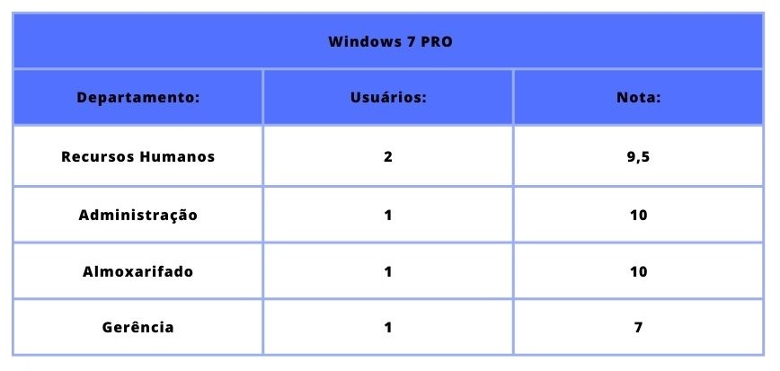

* 1. A frequência média entre os usuários do Sistema Operacional é de 9,2, alta para um sistema antigo, mas analisando o fator da viabilidade econômica na compra de hardwares, o sistema cumpre com o propósito. A media da satisfação em porcentagem de acordo com seu proporcional:

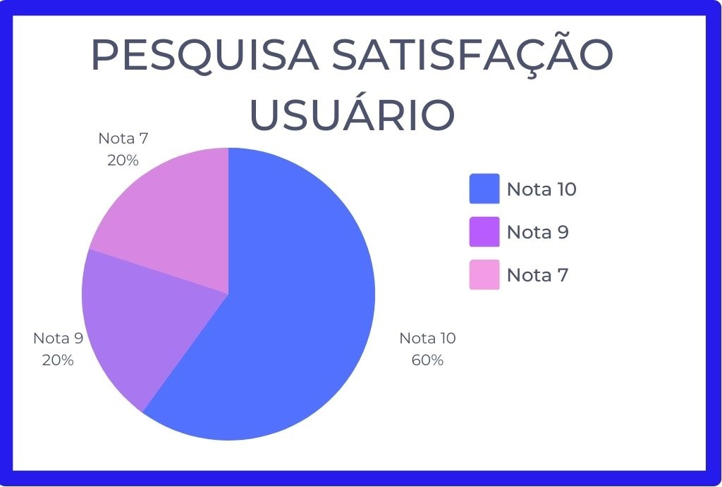

1. Um gráfico de colunas foi elaborado para visualizar a quantidade de funcionários em determinada função, somando as 4 equipes de roçada e mais a de limpeza de vala que também tem roçada totalizando 5 equipes e seus fiscais. 20 funcionários são divididos sendo 8 roçadores, 2 operadores de tela, 8 varredores e 2 carrinheiros.

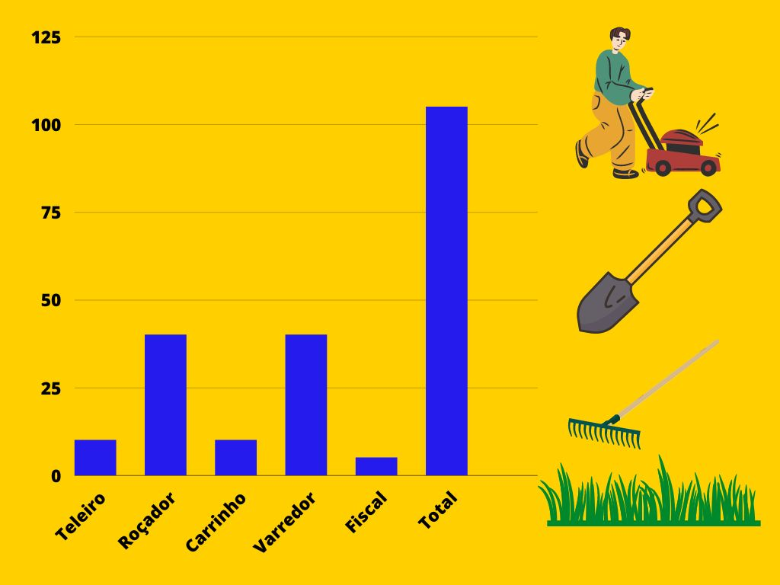

* 1. A imagem anterior reflete o conjunto de dados (funcionários) alocados por função, uma estatística descritiva.
  2. Foi extraído uma amostra das 5 equipes e projetado seus valores em porcentagem, organizados em um rol, para posteriormente ser aplicado a Média Aritmética simples, vejamos:

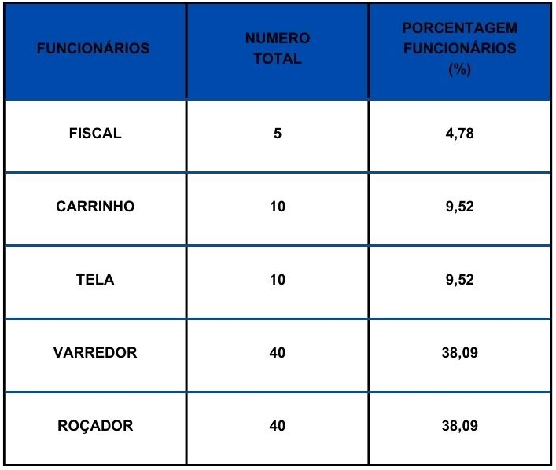

* 1. Nessa tabela podemos aplicar algumas medidas de tendência central, fazendo a somatório das porcentagens dividida sobre a quantidade de funcionários na equipe chegamos a conclusão que a média é 20, conforme a aplicação da formula da média aritmética simples $\overline{x}=\frac{Σ_{1}^{N}=1^{x^{ⅈ}}}{N}$
  2. A mediana que é o valor central desse conjunto de dados, pode ser obtida nesse rol ao olha o índice do meio da tabela, em uma tabela com 5 índices, o 3º será a mediana, que no caso é 9,52.
  3. A moda que é o valor com maior número de ocorrências são os varredores/roçadores com 38,09% ocorrendo duas vezes, e os operadores de tela/carrinho com 9,52 ocorrendo duas vezes, já que ambas as unidades tem o mesmo número de ocorrências ambas foram mencionadas..

Adentrando na matéria de Lógica, vamos criar uma proposição composta baseada na pesquisa de satisfação dos usuários: Se a nota 7 equivale a 20%, e a nota 9 tiverem a mesma porcentagem, então a nota 10 equivale a 60%. Apesar de só de analisar o gráfico já ser identificado, elaborei uma tabela verdade da mesma. (**p^q)^r**

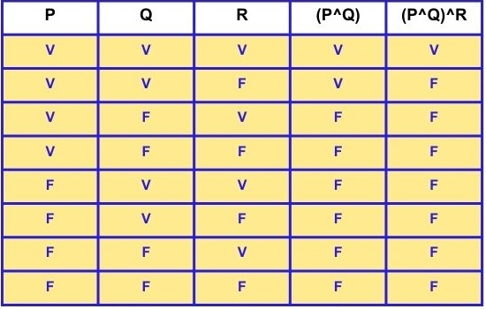

A proposição composta só será verdadeira se o antecedente (p^q) e o consequente r for verdadeiro.

Se o

DESENVOLVIMENTO

CONCLUSÃO

REFERÊNCIAS